SPRAWOZDANIE Z POBYTU W SZKOLE AMERYKAŃSKIEJ W WARSZAWIE
( październik – 2000r. / marzec – 2001r.)

Dzięki pomocy pani wójt Heleny Żukowskiej i aktywnej działalności Rady Polek w Warszawie (szczególnie pani Joanny Kindler), miałam możliwość uczestniczenia w zajęciach w szkole amerykańskiej w Warszawie.
Szkoła Amerykańska istnieje od 1956r. Teraz uczy się w niej ok. 690 uczniów z 48 krajów świata (większość to Amerykanie). Międzynarodowa jest też kadra nauczycielska.
Językiem wykładowym jest język angielski. Uczniowie, są w większości dziećmi pracowników ambasady. 25% tych uczniów zmienia się co rok, gdyż ich rodziny wyjeżdżają do innych krajów a na ich miejsce przyjeżdżają nowi.
Wystrój szkoły jest bardzo interesujący. Po wejściu rzuca się w oczy kilkadziesiąt flag różnych krajów, na ścianach znajdują się ogromnej wielkości prace plastyczne dzieci i hasła jako zasady tej szkoły.
Klasy są tak wypełnione pomocami, że wydaje się, że nic się więcej nie zmieści. W każdej klasie jest co najmniej jeden komputer i telewizor. Podręczniki i książki pomocnicze zostają w szkole, uczniowie nie zabierają ich do domu.
Obserwacja zajęć, to kolejne zaskakujące doświadczenie. Mogliśmy na każde zajęcia wejść bez zakłócania porządku tych zajęć. Nauczyciele i uczniowie byli bardzo życzliwi i pomocni. Uczniowie bez lęku i zażenowania kontynuowali swoje prace mimo obecności „obcych osób”
Obserwowaliśmy zajęcia w różnych grupach wiekowych na różnych przedmiotach.
Opiszę najciekawsze z nich:

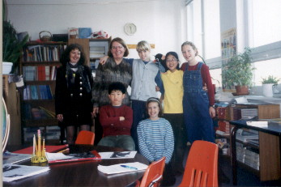

- Nauka języka angielskiego (nauczyciel: Ms Niesłuchowska)
Zajęcia odbywały się w 5 osobowych grupach (każdy uczeń z innego kraju). Zadaniem nauczyciela jest nie tylko nauczyć sprawnego posługiwania się językiem angielskim, ale także wiedzy o świecie. Ta lekcja dotyczyła wiadomości na temat dokonań K. Kolumba. Uczniowie sami odszukiwali na mapie trasę jego podróży na podstawie przeczytanego wcześniej tekstu.
Przy okazji opowiadali o swoich podróżach po świecie. Atmosfera na tej lekcji wydawała się być luźna, dzieci były spontaniczne a jednak panował tam ład i porządek.

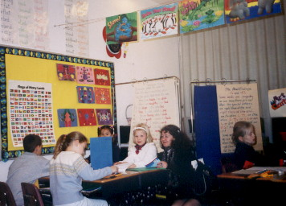
- Nauczanie w klasie początkowej.
Uczeń dostaje gotowe materiały z instrukcją i wykonuje je samodzielnie. Nauczyciel kontroluje i pomaga tylko tym uczniom, którzy zgłaszają jakiś problem. Pod koniec lekcji prace są zbierane i oceniane. W klasach początkowych każdy nauczyciel ma pomocnika, którego zadaniem jest przygotować pomoce na lekcje, zmieniać gazetki klasowe a nawet sprawdzać pisemne prace uczniów. Nauczyciel może zająć się tylko uczeniem wydając dyspozycje swojemu pomocnikowi.

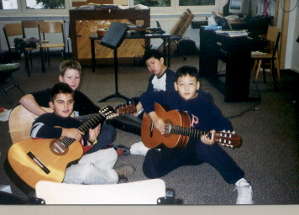

- Lekcja muzyki.
W pracowni są prawie wszystkie instrumenty a do gry na perkusji wydzielone są specjalne kabiny. Uczniowie grają w grupach tworząc własne kompozycje. Jeden raz w tygodniu zdają sprawozdanie ze swojej pracy. Sprawozdanie to jest umieszczone w internecie na ich własnej stronie (rodzice w domach mogą kontrolować pracę swoich dzieci). Składa się ono z części pisemnej – projekt o wybranym przez nauczyciela kompozytorze i innym artyście, który tworzył w tym samym czasie oraz z części praktycznej – prezentacja stworzonej przez siebie kompozycji muzycznej lub śpiewu.

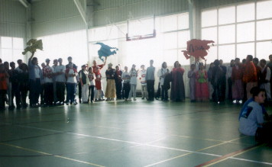

- Dzień ONZ
Po krótkim uroczystym apelu wyczytywane były poszczególne kraje. Uczniowie z danego kraju wstawali i ustawiali się przy makiecie kontynentu, na którym ten kraj leży.

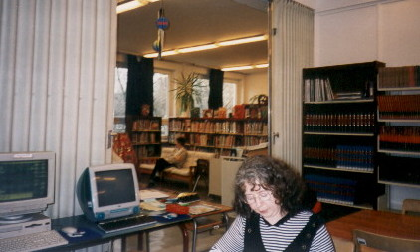

- Biblioteka
Tu młodzież pracuje samodzielnie wykorzystując komputery i inne potrzebne materiały. Biblioteka jest bardzo dobrze wyposażona. Dzięki uprzejmości pracownika tej biblioteki otrzymałam wiele czasopism i książek, które zasilają teraz zbiory naszej szkolnej biblioteki języka angielskiego.
- Geografia (kultury różnych krajów)
Lekcja ta była prowadzona przez rodzica, który opowiadał o kulturze swojego kraju. Jest to metoda często praktykowana w tej szkole, bo któż może więcej wiedzieć o kulturze danego kraju niż jego obywatel.

Podsumowanie.
Dyskusja w gronie nauczycieli naszej szkoły dotyczyła pytania: czy możliwe jest skorzystanie z tych doświadczeń w pracy naszej szkoły?
Niektóre metody pracy i pomysły co do realizacji niektórych tematów można wykorzystać, ale większość nie jest prosta do zrealizowania przede wszystkim ze względów finansowych.
Brak jest pomocy naukowych – nauczyciel często wykonuje je samodzielnie kupując materiały za własne pieniądze.
Drugą nie mniej ważną przeszkodą są zbyt liczne klasy, co uniemożliwia częstą indywidualną pomoc uczniom.

Obserwacja zajęć w innych szkołach, a szczególnie w tak specyficznej jak szkoła amerykańska, gdzie uczą się dzieci z całego świata daje dużo satysfakcji i dużo do myślenia.
Pozwala spojrzeć na nasze wiejskie dzieci trochę cieplej, bo przecież są to takie same dzieci. Też wiele jest zdolnych i ambitnych. Mają tylko mniejsze możliwości, aby osiągnąć wykształcenie ich godne. Ale jest to możliwe.
Naszym zadaniem jest dać im motywację do nauki, uświadomić wartość wiedzy, pokazać im jak się uczyć, służyć życzliwą pomocą tym, którzy chcą coś osiągnąć.

Bożena Wierzbińska

